В БГТУ им. Шухова состоялась встреча со студентами, которые примут участие во Всероссийской переписи населения – 2020
На состоявшейся
18 февраля 2021 года в БГТУ им. Шухова встрече со студен-тами, которые примут участие в предстоя-щей Всероссийской переписи населения - 2020 в качестве переписчиков, началь-ник отдела статистики населения Белгород-стата Т. М. Курилюк рассказала о целях,

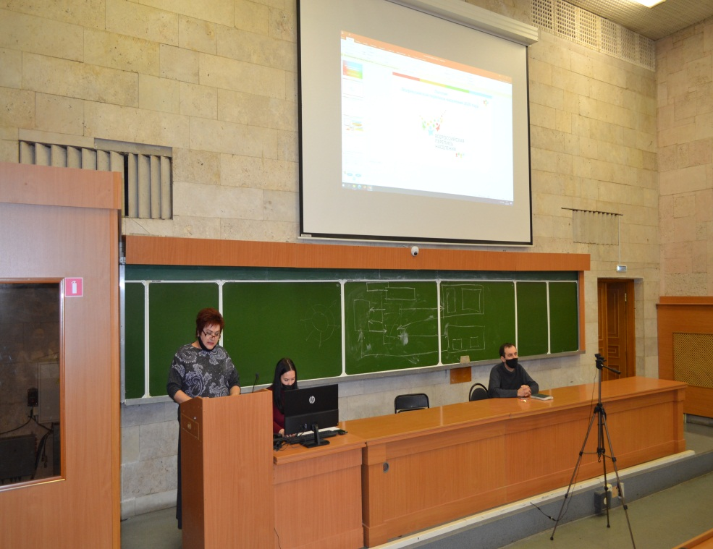
задачах и особенностях предстоящей Всероссийской переписи населения – 2020.
Большое внимание в своем докладе она уделила вопросам организации работы переписчиков. Подробно рассказала о способах сбора сведений о населении, функциональных обязанностях переписчика, нагрузке, режиме работы, условиях выплаты денежного вознаграждения, мерах по обеспечению безопасности переписчиков.
Сегодня Белгородстат и БГТУ им. Шухова действуют в рамках подписанного Соглашения о взаимодействии по вопросам ВПН-2020, в соответствии с которым 100 студентов университета примут участие в предстоящей переписи населения в качестве переписчиков.
“Привлечение к переписи студентов позволяет не только обеспечить в значительной мере потребности в переписчиках, но и благодаря их всесторонней развитости, мобильности, коммуникабельности, психологической устойчивости получить полные и достоверные сведения о населении” – отметил докладчик.
Опыт проведения предыдущих переписей населения показал, что молодежь быстро и эффективно усваивает программу переписи, увязку ответов на вопросы переписных листов, что исключает логические ошибки при их заполнении. А знания современной молодежью IT-технологий и свободное владение всевозможными гаджетами позволит успешно справиться с ними при опросе, ведь предстоящая перепись населения – первая в истории цифровая перепись.
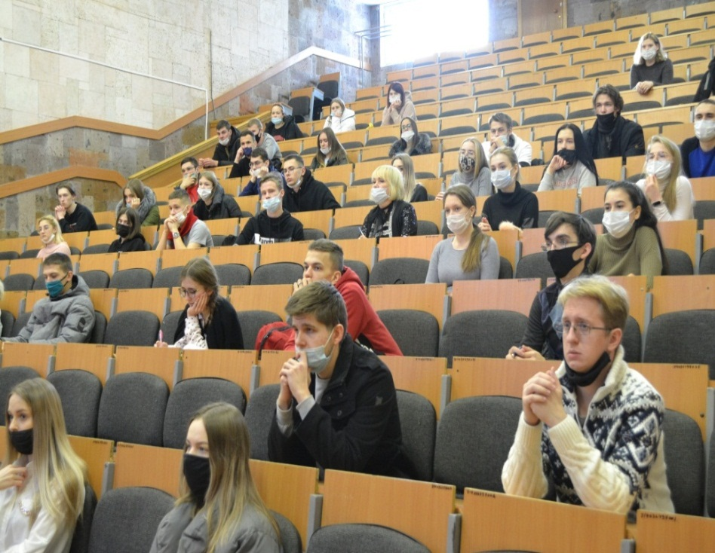
Во взаимодействии с ПАО Сбербанк органы государственной статис-тики проводят работу по организации обеспечения пластиковыми банковс-кими картами “МИР Золотая” ПАО Сбербанк. Также предусматривается дополнительное страхо-вание переписчиков от несчастных случаев в период сбора сведений о населении.

Всероссийская перепись населения пройдет с применением цифровых технологий. Главным нововведением предстоящей переписи станет возможность самостоятельного заполнения жителями России электронного переписного листа на портале Госуслуг (Gosuslugi.ru). При обходе жилых помещений переписчики будут использовать планшеты со специальным программным обеспечением. Также переписаться можно будет на переписных участках, в том числе в помещениях многофункциональных центров оказания государственных и муниципальных услуг «Мои документы».

